**logo标志**

公司logo图片，需要提供png透明图，或PSD设计源文件。



**联系方式**

手机、电话、邮箱、地址、微信号、二维码等

18201573851，yjjsci.com，北京市通州区新华北路55号409

**公司介绍**

北京医加科技有限公司成立于2019年，公司成立五年来，产品服务国内众多科研院校。

**优势特色（可选）**

公司或产品的优势和特色，

提供3-6组，每组包含：一个标题+一句话描述。

**首页顶部轮播大图**

轮播大图由图片+宣传文字组成。

一般只需提供宣传文字即可，背景图片我这边提供。

如果公司已经设计了此类图片，也可以直接发给我。

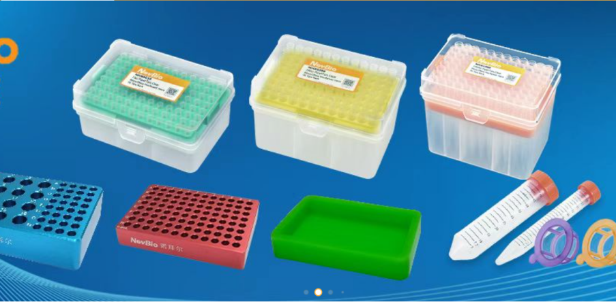

**产品分类**

提供产品的一级分类，如果有二级分类，请一并提供

每个分类一个文件夹，以分类名称命名。二级分类放在一级分类的文件夹里面。

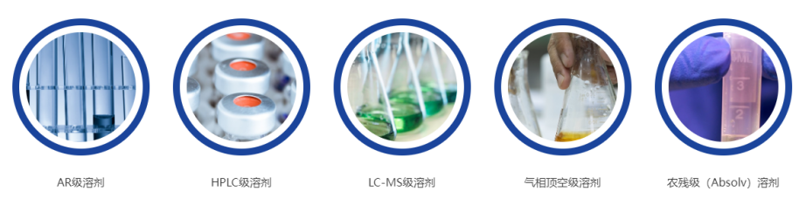

一级：实验耗材，生物试剂，仪器，目前有三种，还会增加

**产品资料**

产品需要放在对应分类文件夹里面，

每个产品一个文件夹，里面放产品图片、名称和介绍（word文档）

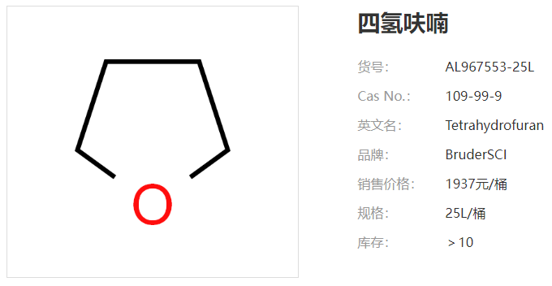

备注：

产品可以部分提供，其他的产品，后期自行在管理后台添加。